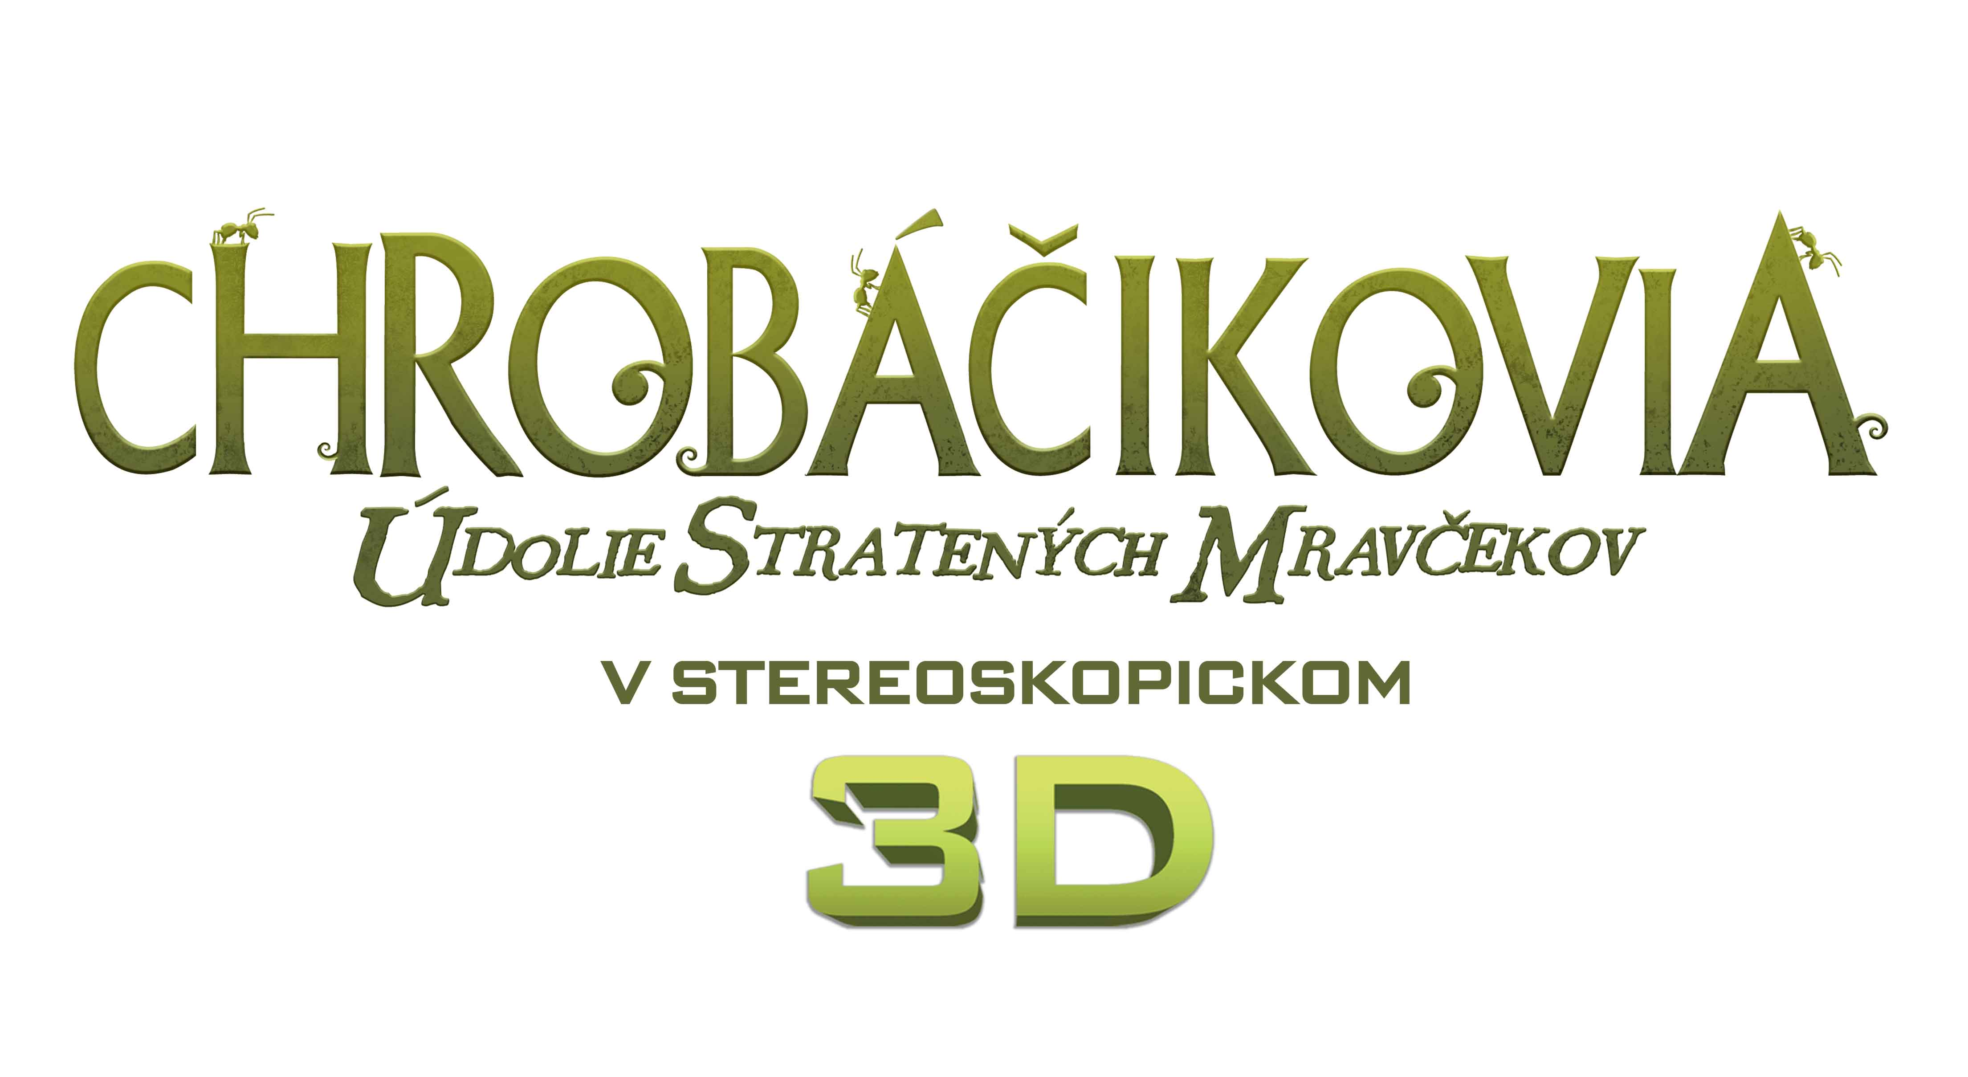
© Minuscule: La Vallée Des Fourmis Perdues

FUTURIKON
FRANCÚZSKO / BELGICKO 2013

Slovenská premiéra: 8. máj 2013

Kópia: 80 min.
3D

Prístupnosť: mládeži prístupné
Žáner: animovaný, komédia
Réžia: Hélène Giraud, Thomas Szabo
Scenár: Hélène Giraud, Thomas Szabo
Hudba: Hervé Lavandier
Hrajú: Chrobáčikovia (lienka, mravčekovia, slimáčik ...)

Obsah: Na Vianoce 2013 uviedla spoločnosť Itafilm do slovenských kín animovanú rozprávku Chrobáčikovia: Údolie stratených mravčekov. Pre veľký úspech sa tento jedinečný mikrokozmos plný farieb a fantázie vracia na filmové plátna a to v stereoskopickom 3D. Z technického hľadiska ide o svetovo unikátny projekt! Zábery nakrútené stereoskopickou kamerou umožnia divákom lepšie nahliadnuť do sveta Chrobáčikov a nepochybne prinesú realistickejší filmový zážitok, ktorý očarí dokonalosťou tvarov, zvukmi a hĺbkou obrazu. Deti i dospelí si naplno vychutnajú aj ten najmenší detail, hmotu a pohyb, ktoré nemali možnosť naplno vyniknúť vo formáte 2D.

